Communiqué de presse

Brugg, le 21 avril 2020

Les assurés bénéficient d’une rémunération supplémentaire

Agrisano Pencas affiche une nouvelle progression : fin 2019, le nombre d’exploitations assurées auprès de la fondation de l’Union suisse des paysans a augmenté de plus de 3 %. L'effectif d'assurés a aussi enregistré une croissance de près de 4 %, comme en a pris acte avec satisfaction le conseil de fondation lors d’une conférence téléphonique récente. Agrisano Pencas a donc connu une année faste. Les placements en capital ont aussi dégagé une très bonne performance de 9,6 % sur l’ensemble de la fortune. Le résultat des activités d’assurance se révèle lui aussi positif. Partant de ce constat, le Conseil de fondation a décidé d’accorder, pour l’année 2019, une rémunération supplémentaire de 1 % aux assurés, qui bénéficient ainsi d’une rémunération globale de 2 %.

Il est aussi très réjouissant de voir que la caisse de pension, entièrement autonome depuis 2004, affiche un taux de couverture de près de 123 %. Avec ce taux bien supérieur à la moyenne de la branche, Agrisano Pencas dispose d’une assise financière très solide pour faire face aux défis dans le domaine des marchés financiers et de la prévoyance. La politique commerciale de l’institution, qui mise sur la continuité et la sécurité, y est bien entendu aussi pour quelque chose. Il faudra maintenir cette stratégie. Le contexte est et restera toujours très exigeant, notamment en cette période marquée par le coronavirus.

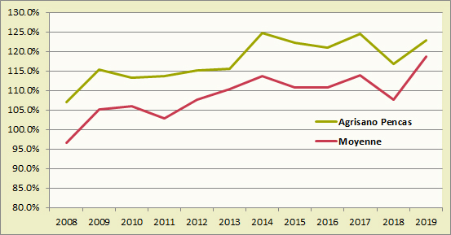

Graphique : Agrisano Pencas affiche un taux de couverture nettement supérieur à la moyenne des institutions de prévoyance de droit privé.

Personne de contact :
Christian Kohli, directeur
Agrisano Pencas | Tél. 056 461 78 11 | www.agrisano.ch

